Kitchenette en bois
Réf. : RE-KI-020
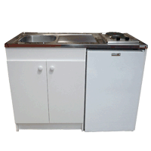

La kitchenette est composée de :
- 1 meuble, 2 portes en mélaminé blanc avec emplacement pour le réfrigérateur (H90xL120xP60cm)
À l’intérieur du meuble :
- 1 étagère H44xL65xP46cm
1 plan évier à percer 18/10 + plaque domino électrique 2 feux rapides intégrés au recouvrement, 2 boutons de commande, puissance de réglage sur 7 niveaux, voyant de contrôle
1 réfrigérateur Table top MOBIKA BC-110 :
- H83.1xL45.4xP49cm

